Le verbe AVOIR (au présent)

UTILISATION

J’ai un livre.
2. L’âge :

-Quel âge as-tu ?
-J’ai neuf ans.
-Mon petit frère a trois ans.

Tu as une belle maison. Il a un frère et une sœur.
Elle a dix ans.

On a froid.
Nous avons faim. Vous avez des cahiers.
1. La possession :

-Il a un chien.
-Nous avons un livre de français.
-Tu as un animal domestique ?
Ils ont deux fils et une fille. Elles ont chaud.

3. La sensation :
-Vous avez soif ? Voici un jus d’orange.
-Les filles ont froid, elles ferment la fenêtre.
-Elle a faim.



École du Rosaire /Marj El-Hamam Fiche de travail 9

Nom: Prénom : Date : Classe :

Q1.Complète les phrases avec verbe (avoir) au présent.

- Quel âge -tu ? J’ neuf ans.
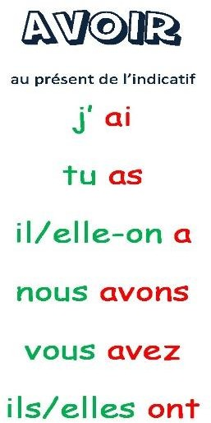
- Elle soif.

- Nous un cousin qui s’appelle Karim.

- Les élèves un cours de français.

- Georges un chat et deux chiens.

- Tu faim ? voilà un sandwich.

- Ils rendez-vous à 10 heures.

- J’ mal à la tête.

- Mme Laurent trois enfants.

- Messi trente-cinq ans.

Q2.Conjugue verbe (avoir) au présent.

J’
Tu
Il / Elle / On
Nous
Vous Ils / Elles

Q3.Combien de frères et sœurs as-tu ?Écris (imaginaire)

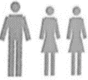

1.

2.

3.

4.

Q4. Écris des phrases en utilisant le verbe avoir au présent.


 


 

